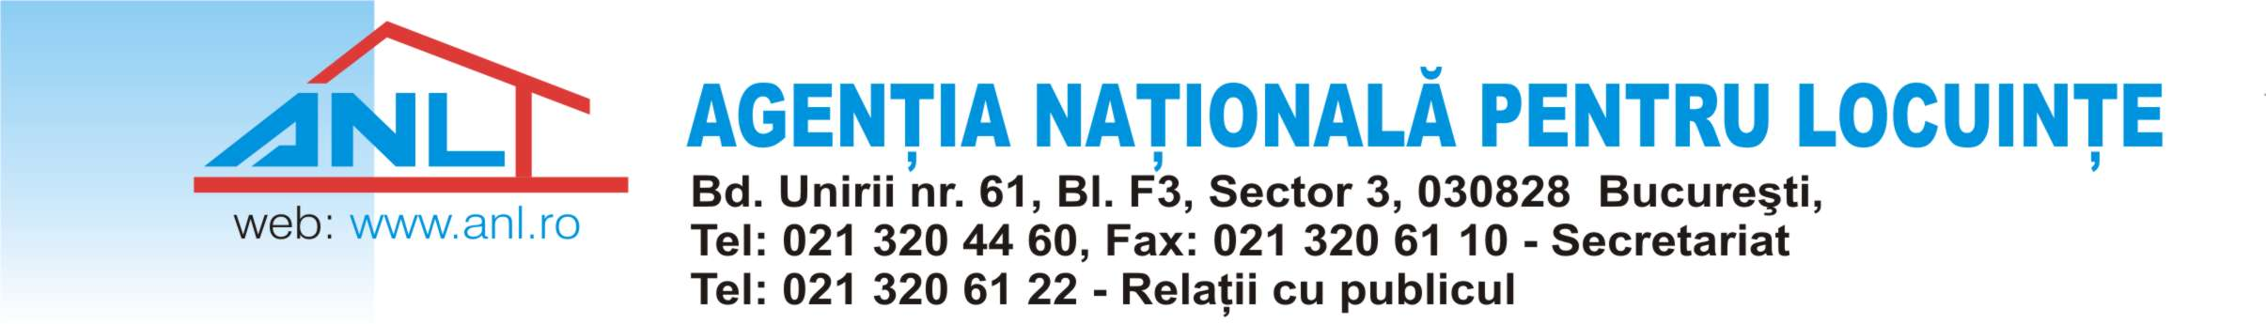

INFORMARE

În atenția beneficiarilor din cartierul H. Coandă. Referitor la stadiul de execuție al lucrărilor de utilități sector 1 – Lotul 1 și Lotul 2.

Urmare a solicitării Agenției Naționale pentru Locuințe, Primăria Municipiului București a transmis prin adresa nr. 1870431/6833/7.09.2020, înregistrată la ANL cu nr. 19799/7.09.2020, informații referitoare la stadiul execuției obiectivului “Realizarea rețelelor publice de alimentare cu apă, canalizare, iluminat public, precum și drumurilor aferente Ansamblului de locuințe Henri Coandă, sector 1- LOTUL 1 și LOTUL 2”.
LOTUL 1
- Rețeaua de canalizare menajeră și pluvială - realizat 99%
- Rețeaua de alimentare cu apă în cartier - realizat 99%
- Iluminat public – realizat 100%
- Drumuri interioare – realizat aprox. 93%
Este necesară finalizarea următoarelor lucrări
- Rețea canalizare menajeră și pluvială
- Teste și punere în funcțiune
- Stație pompare ape uzate – montarea echipamentelor, teste și punere în funcțiune
- Rețea alimentare cu apă
- Rețea alimentare cu apă în cartier – spălare, dezinfecție, punere în funcțiune
- Rețea de serviciu alimentare cu apă și canalizare pe Drum Nisipoasa – riverani, în afara cartierului – rest de executat aprox. 630 m
- Drumuri interioare și sistematizare verticală
- Drumuri interioare – finalizarea lucrărilor (strat de asfalt) pentru aprox, 7% din drumurile interioare
- Execuție trotuare – rest executat aprox. 30%
- Sistematizare verticală – rest de executat 50%
LOTUL 2
- Rețeaua de canalizare și apă menajeră și canalizare pluvială – realizat 65%
- Rețea alimentare cu apă în cartier – realizat 60%
- Iluminat public – realizat 5%
- Drumuri interioare – lucrări neîncepute
Data estimată la care va fi recepționată și pusă în funcțiune rețeaua de alimentare cu apă și canalizare pentru lotul 1, sector 1, București este 15.09.2020, dată care depinde de finalizarea lucrărilor de spălare și dezinfecție a rețelei de apă precum și finalizarea lucrărilor la stația de pompare ape uzate.
Termenele contractuale pentru finalizarea și recepționarea lucrărilor sunt cele comunicate prin adresa nr.4017/2.06.2020.
Pentru lotul 2, lucrările de drum și iluminat public vor fi condiționate de realizarea în prealabil a rețelei de distribuție gaze naturale și a branșamentelor aferente de către distribuitorul autorizat pentru orașul voluntari, în speță, Premier Energy SA, după cum a fost solicitat și de către Agenția Națională pentru Locuințe prin acțiunea în instanță (dosar 9348/302/2020) prin care se solicita predarea amplasamentului lot 2 către SC Premier Energy SA , lucrare care a început în 06.07.2020, termenele de finalizare estimate de reprezentanții Premier Energy depășind finalul anului 2020, precum și eventualele lucrări de repoziționare a rețelei de alimentare cu energie electrică la cota corespunzătoare, rețea realizată de către Enel Distribuție Muntenia, aceste activități nefiind cuprinse în contractul cu Municipiul București.

17.09.2020

